Chapitre 12 : Trigonométrie

I). Vocabulaire

• Un triangle rectangle est un triangle qui possède un angle droit

|  |  |
| --- | --- |
|  | ABC est un triangle rectangle en B.  [AC] est l'hypoténuse.  • [AB] est le côté adjacent à l’angle $\hat{BAC}$.  [BC] est le côté opposé à l’angle . |
|  | • [BC] est le côté adjacent à l’angle $\hat{ACB}$.  [AB] est le côté opposé à l’angle $\hat{ACB}$. |

II. Formules de trigonométrie

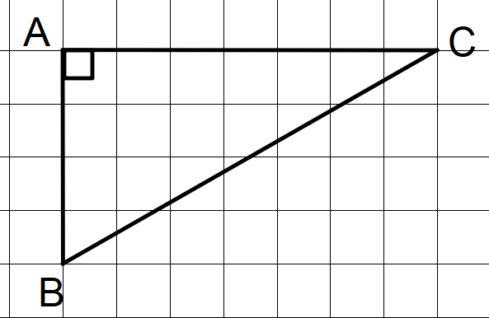

a. Le cosinus de l’angle $\hat{ABC}$, noté cos($\hat{ABC}$), est le nombre défini par :

cos($\hat{ABC}$) = $\frac{côté adjacent à l^{'}angle \hat{ABC}}{hypoténuse}$ = $\frac{AB}{BC}$

b. Le sinus de l’angle $\hat{ABC}$, noté sin($\hat{ABC}$), est le nombre défini par :

sin($\hat{ABC}$) = $\frac{côté opposé à l^{'}angle \hat{ABC}}{hypoténuse}$ = $\frac{AC}{BC}$

c. La tangente de l’angle $\hat{ABC}$, noté tan($\hat{ABC}$), est le nombre défini par :

tan($\hat{ABC}$) = $\frac{côté opposé à l^{'}angle \hat{ABC}}{côté adjacent à l^{'}angle \hat{ABC}}$ = $\frac{AC}{AB}$

Exemple :

cos($\hat{ACB}$) = $\frac{AC}{BC}$

sin($\hat{ACB}$) = $\frac{AB}{BC}$

tan($\hat{ACB}$) = $\frac{AB}{AC}$

Astuce pour retenir :

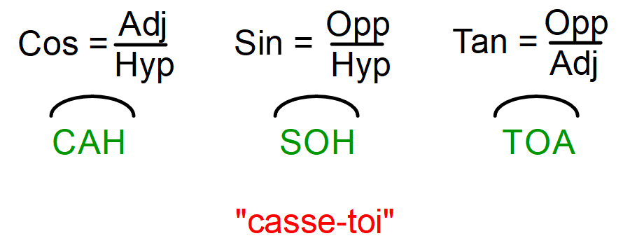

III. Calculer la mesure d’un angle

Méthode :

a) Soit un triangle DEF rectangle en F tel que : ED=8cm et FE=5cm.

Calculer la mesure de l’angle DEF arrondie à 0,1° près.

Rédaction type :

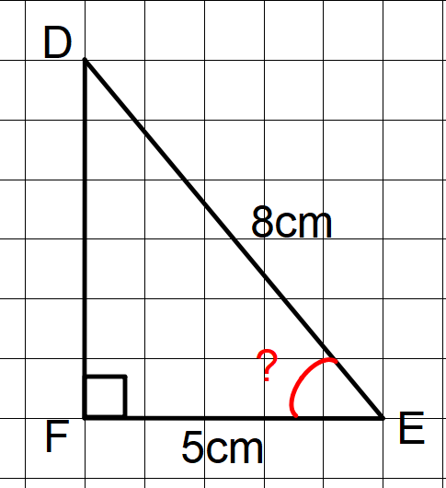

Le triangle DEF est rectangle en F.

On a cos($\hat{DEF}$) = $\frac{EF}{ED}$ = $\frac{5}{8}$

En utilisant la calculatrice **, on obtient $\hat{DEF}$ ≃ 51,3°

** Pour obtenir la mesure de l’angle, il faut utiliser les touches 2nd et cos pour faire apparaître cos-1 ou arccos ou Acs

b) Soit un triangle GFH rectangle en F tel que GF=8cm et FH=12cm.

Calculer la mesure de l’angle $\hat{GHF}$ arrondie au degré près.

Rédaction type :

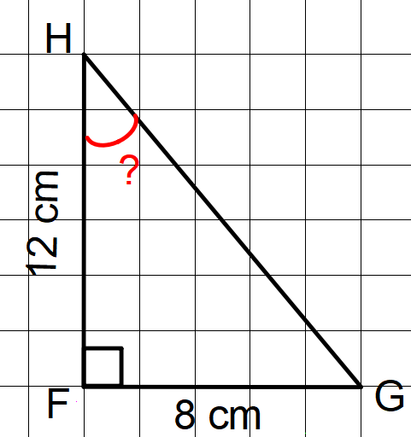

Le triangle GFH est rectangle en F.

On a tan($\hat{GHF}$) = $\frac{GF}{HF}$ = $\frac{8}{12}$

En utilisant la calculatrice, on obtient $\hat{GHF}$ ≃ 34°